**스테이지2**

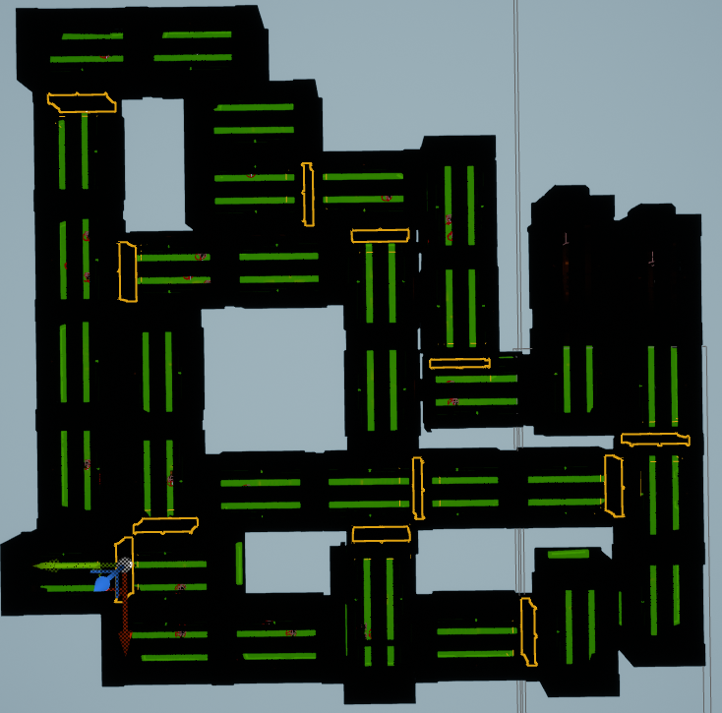

1

2

2

3

4

5

6

7

7

8

8

9

9

시작

끝



추가

Ak47 30/120, 일반 10방 컷, 중보 50방 컷, 탄약 박스 60발 제공 기준. 힐 팩 있으나 없으나 무관

1번 시작 장소 2번 일반 1

3번 통로 아무것도 없음 4번 일반 10, **탄약 박스 2**

5번 일반 5, 중보 2, 탄약 2, **힐 팩 1**

6번 일반 9, 기존 맵에서 ‘추가’라고 적힌 곳 추가함, **탄약 1(추가 구역 쪽에 초록 원 있음)**

7번 일반 2, 중보 1, **탄약 2, 힐 팩 1**

8번 일반 5

9번 일반 2, 끝 장소